2201-1001 การใช้โปรแกรมประมวลผลคำ
จุดประสงค์รายวิชา
1. มีความเข้าใจโปรแกรมประมวลผลคำ
2. มีทักษะในการใช้โปรแกรมประมวลผลคำ
3. เห็นถึงความสำคัญของโปรแกรมประมวลผลคำ

มาตรฐานรายวิชา
1. อธิบายความหมาย หน้าที่ และส่วนประกอบของโปรแกรมประมวลผลคำ
2. ใช้คำสั่งในโปรแกรมประมวลผลคำเพื่อสร้างและแก้ไขเอกสาร
3. จัดพิมพ์เอกสารด้วยโปรแกรมประมวลผลคำ

คำอธิบายรายวิชา
ศึกษาและปฏิบัติเกี่ยวกับความหมายและความสำคัญของโปรแกรมประมวลผลคำปฏิบัติการพิมพ์และจัดการ
ข้อความการพิมพ์เอกสารรูปแบบต่าง ๆ การบันทึก การจัดพิมพ์เอกสารทางเครื่องพิมพ์

สมรรถนะรายวิชา
- ใช้คำสั่งในโปรแกรมประมวลผลคำสร้างและแก้ไขเอกสาร
- ใช้โปรแกรมประมวลผลคำในการจัดและตกแต่งเอกสารตามรูปแบบที่กำหนด
- พิมพ์เอกสารออกทางเครื่องพิมพ์ด้วยโปรแกรมประมวลผลคำ

ประเด็นการออกข้อสอบ

ข้อ | ประเด็นออกข้อสอบ | คะแนนเต็ม | ระดับพฤติกรรม
1-7 | ความรู้เบื้องต้นเกี่ยวกับโปรแกรมประมวลผลคำ  - ความหมาย  - ความสำคัญ  - ประโยชน์  - คุณสมบัติ  - ประเภท |  | ความจำ  ความเข้าใจ  วิเคราะห์  สังเคราะห์
8-16 | การใช้งานโปรแกรม Microsoft Word  - การเข้าสู่โปรแกรม Microsoft Word  - ส่วนประกอบของโปรแกรม Microsoft Word  - การสร้างเอกสาร  - การบันทึกเอกสาร  - การเปิดเอกสาร  - การปิดเอกสาร  - การออกจากโปรแกรม Microsoft Word |  | ความจำ  วิเคราะห์
17-28 | การจัดรูปแบบข้อความ  - การจัดรูปแบบอักษร  - การจัดตำแหน่งข้อความ  - การกำหนดระยะแท็บ  - การกำหนดการเยื้องและระยะห่างข้อความ  - การกำหนดสัญลักษณ์หัวข้อย่อยและลำดับเลข  - การกำหนดตัวอักษรขึ้นต้นขนาดใหญ่ |  | ความจำ  เข้าใจ  นำไปใช้  วิเคราะห์
27-31 | การจัดรูปแบบเอกสาร  - การตั้งค่าหน้ากระดาษ  - การกำหนดเส้นขอบเอกสาร  - การสร้างเอกสารแบบคอลัมน์  - การแทรกเลขหน้า  - การกำหนดหัวกระดาษและท้ายกระดาษ |  | ความจำ  นำไปใช้  วิเคราะห์  สังเคราะห์  ประเมินค่า

ข้อ | ประเด็นข้อสอบ | คะแนน | ระดับพฤติกรรม
32-44 | การแทรกและดำเนินการกับวัตถุ  5.1 การแทรกรูปภาพ  5.2 การแทรกรูปร่าง  5.4 การแทรกอักษรศิลป์  5.5 การแทรกกล่องข้อความ  5.6 การแทรกสัญลักษณ์  5.7 การแทรกสมการและสูตรทางคณิตศาสตร์  5.8 การดำเนินการกับวัตถุ |  | การนำไปใช้  การวิเคราะห์  การประเมินค่า
45-55 | จดหมายเวียน  - การสร้างจดหมายเวียน  - การสร้างป้ายผนึก  - การสร้างซองจดหมาย  - การพิมพ์จดหมายเวียนทางเครื่องพิมพ์ |  | ความจำ  เข้าใจ  ประเมิน  วิเคราะห์  ประยุกต์  สังเคราะห์
56-65 | การพิมพ์เอกสารทางเครื่องพิมพ์  - การดูตัวอย่างก่อนพิมพ์  - การสั่งพิมพ์เอกสาร  - การยกเลิกคำสั่งพิมพ์ |  | ความจำ  เข้าใจ  วิเคราะห์  ประยุกต์  ประเมินค่า

ประเด็นที่ 1 ความรู้เบื้องต้นเกี่ยวกับโปรแกรมประมวลผลคำ
1.1 ความหมาย
1.2 ความสำคัญ
1.3 ประโยชน์
1.4 คุณสมบัติ
1.5 ประเภท
สาระสำคัญ
ให้ผู้เรียนมีความรู้ความเข้าใจเรื่องความหมาย ความสำคัญ ประเภท ประโยชน์ของโปรแกรมประมวลผลคำ
การประมวลผลคำ
หมายถึง การจัดทำเอกสารโดยใช้โปรแกรมคอมพิวเตอร์ที่มีชื่อว่า โปรแกรมประมวลผลคำ หรือโปรแกรมเวิร์ดโพเซสเซอร์ (Word Processor) ที่มีคุณสมบัติในการสร้าง แก้ไข คัดลอก จัดรูปแบบเอกสาร ตลอดจนสามารถบันทึกเอกสารนั้นลงสื่อบันทึกข้อมูลต่าง ๆ เพื่อให้สามารถนำกลับมาใช้ในภายหลัง โดยกระบวนการทำงานดังกล่าวต้องใช้เครื่องคอมพิวเตอร์เป็นอุปกรณ์หลักในการดำเนินการ
ความสำคัญของโปรแกรมประมวลผลคำ
การเรียนรู้เกี่ยวกับโปรแกรมประมวลผลคำ ช่วยให้ผู้เรียน มีความรู้ความสามารถและมีทักษะในการใช้โปรแกรมประมวลผลคำจริง ตลอดจนมีความรู้ความสามารถในการจัดทำเอกสาร หรือรายงานในรูปแบบต่าง ๆ ได้อย่างรวดเร็ว สวยงาม โดยสาสมารถจัดรูปแบบของเอกสาร แก้ไข เพิ่มเติม ปรับปรุง แทรก รวมข้อความและเอกสาร ตรวจดูเอกสารก่อนการพิมพ์ออกทางเครื่องพิมพ์ อีกทั้งสามารถบันทึกเอกสารลงสื่อบันทึกข้อมูล เช่น ฮาร์ดดิสก์ (Hard disk) หรือ ซีดีรอม (CDROM) ฯลฯ เพื่อให้สามารถนำกลับมาใช้ได้ในภายหลัง
ประเภทของโปรแกรมประมวลผลคำ
- เวิร์ดโพรเซสเซอร์ (Word Processor)
- เท็กซ์อิดิเตอร์ (Text Editor)

ประโยชน์ของโปรแกรมประมวลผลคำ
การใช้โปรแกรมประมวลผลคำช่วยให้การจัดเก็บและค้นหาเอกสารสามารถทำได้ง่ายและรวดเร็วมากยิ่งขึ้น นอกจากนี้ยังช่วยลดปริมาณการใช้กระดาษ ลดพื้นนี้ในการจัดเก็บเอกสาร ลดขั้นตอนในการจัดทำเอกสารลง ช่วยให้ประหยัดและเวลาและค่าใช้จ่าย เอกสามีความถูกต้องสวยงาม มีข้อผิดพลาดน้อย
ประเด็นข้อสอบ
- ก่อนจะมีการนำเครื่องคอมพิวเตอร์มาใช้ในงานสำนักงาน อุปกรณ์ในข้อใดได้รับความนิยมในการนำมาใช้ในการจัดทำเอกสาร
- เครื่องถ่ายเอกสาร
- เครื่องพิมพ์ดีด
- เครื่องโทรสาร
- เครื่องคิดเลข
- เครื่องบันทึกเงินสด
- โปรแกรมประมวลผลคำมีความหมายตรงกับข้อใด
- การนำไฟล์ที่บันทึกไว้ออกมาพิมพ์ทางเครื่องพิมพ์
- โปรแกรมในการจัดการเกี่ยวกับสถิติ
- การนำเอกสารต่าง ๆ มาทำการแก้ไขให้ถูกต้องสวยงามด้วยคอมพิวเตอร์
- การจัดทำเอกสารด้วยโปรแกรมที่ชื่อว่าเวิร์ดโพรเซสเซอร์(Word Processor)
- โปรแกรมที่ทำหน้าที่ในการจัดการฐานข้อมูล
- โปรแกรมที่มีความสามารถในการจัดทำเอกสารที่ถูกต้องสวยงาม และสามารถแก้ไขเพิ่มเติมได้อย่างสะดวก รวดเร็ว ประหยัดค่าใช้จ่าย คือโปรแกรมในข้อใด
- โปรแกรมประมวลผลคำ
- โปรแกรมตารางงาน
- โปรแกรมนำเสนอข้อมูล
- โปรแกรมฐานข้อมูล
- โปรแกรมเว็บเบราว์เซอร์

- ข้อใดไม่ใช่ประโยชน์ของโปรแกรมประมวลผลคำ
- ช่วยลดปริมาณการใช้กระดาษ
- ลดค่าใช้จ่ายเกี่ยวกับค่าจ้างแรงงาน
- ช่วยให้การทำงานเกี่ยวกับเอกสารถูกต้องและรวดเร็ว
- ช่วยให้การค้นหาเอกสารมีความรวดเร็วยิ่งขึ้น
- เอกสารมีความผิดพลาดน้อยลง
- โปรแกรมประมวลผลคำใดที่มีความสามารถด้านการพิมพ์เอกสารที่มีความสามารถสูง
- เท็กซ์อิดิเตอร์ (Text Editor)
- เวิร์ดเพด (WordPad)
- โนตเพด (Notepad)
- เวิร์ดโพรเซสเซอร์ (Word Processor)
- เวิร์ดโพรเซสซิ่ง (Word Processing)
- ข้อใดไม่ใช่ลักษณะของโปรแกรมประมวลผลคำในปัจจุบัน
- เป็นโปรแกรมสำเร็จรูปที่อาจเรียกว่า โปรแกรมชุดสำนักงาน
- เป็นโปรแกรมที่ส่วนใหญ่ทำงานบนระบบปฏิบัติการวินโดว์ (Windows)
- เป็นโปรแกรมแบบฟรีแวร์ที่สามารถดาวน์โหลดได้จากอินเตอร์เน็ต
- เป็นโปรแกรมสำเร็จรูปที่มีโปรแกรมเวิร์ดเป็นโปรแกรมประมวลผลคำ
- เป็นโปรแกรมที่มีความสามารถใส่ภาพกราฟิก (Graphic) ลงในเอกสารได้
7. บุคคลในข้อใดที่ควรใช้โปรแกรมประมวลผลคำมากที่สุด
1. สมชายพนักงานบัญชี
2. สมควรเป็นโปรแกรมเมอร์
3. สมหญิงเป็นพนักงานเอกสาร
4. สมบัติเป็นพนักงานขาย
5. สมพรเป็นวิศวกร

ประเด็นที่ 2 การใช้งานโปรแกรม Microsoft Word

2.1 การเข้าสู่โปรแกรม Microsoft Word
2.2 ส่วนประกอบของโปรแกรม Microsoft Word
2.3 การสร้างเอกสาร
2.4 การบันทึกเอกสาร
2.5 การเปิดเอกสาร
2.6 การปิดเอกสาร
2.7 การออกจากโปรแกรม Microsoft Word

สาระสำคัญ
ไมโครซอฟต์เวิร์ด (Microsoft Word) เป็นโปรแกรมที่นิยมใช้ในการจัดทำเอกสาร สร้างจดหมาย รายงาน บันทึกข้อมูลและตารางข้อมูล นอกจากนี้ยังสามารถจัดทำเอกสารพิเศษต่าง ๆ ได้ง่าย
ขั้นตอนในการจัดทำเอกสารด้วยโปรแกรมไมโครซอฟต์เวิร์ด (Microsoft Word)
- การเปิดโปรแกรมไมโครซอฟต์เวิร์ด (Microsoft Word) โดยการเลือกปุ่ม
เริ่มต้น(Start) เลือกโปรแกรม(Program)เลือก Microsoft Office เลือก Word2003
- ส่วนประกอบของหน้าจอโปรแกรมไมโครซอฟต์เวิร์ด (Microsoft Word)
- ไตเติลบาร์ (Title bar) แสดงชื่อของโปรแกรมและชื่อเอกสารที่เปิดใช้งานอยู่
- เมนูบาร์ (Menu bar) รายการคำสั่งหากเลือกจะมีรายการคำสั่งย่อยให้เลือก
- ทูลบาร์ (Tool bar) แถบเครื่องมือต่าง ๆ
- ทาสก์บาร์ (Task bar) คำสั่งทั่วไปของการจัดการโปรแกรม ไมโครซอฟต์เวิร์ด (Microsoft Word)
- แถบสถานะ (Status bar) แสดงรายละเอียดและสถานะการทำงานของไมโครซอฟต์เวิร์ด (Microsoft Word)
- หน้าต่างเอกสาร เป็นพื้นที่สำหรับใส่ข้อความหรือรูปภาพ
- ตัวบอกตำแหน่งข้อความหรือเคอร์เซอร์ (Cursor)
- การสร้างเอกสารใหม่
เลือกปุ่มสร้างเอกสารเปล่า (New Blank Document) หรือกด <Ctrl>+<N>หรือเลือก
เมนูแฟ้ม(File)สร้าง(New)เลือกเอกสารใหม่ (Blank Document)
- การบันทึกเอกสาร (Save)
เลือกเมนูแฟ้ม(File) เลือกบันทึกแฟ้มเป็น(Save As) หรือกดปุ่ม <Ctrl>+<S>
พิมพ์ชื่อแฟ้ม (File name) กดปุ่มบันทึก(Save)
- การเปิดเอกสาร (Open)
เลือกเมนูแฟ้ม(File)เลือกคำสั่งเปิด (Open)เลือกแฟ้มข้อมูลที่ต้องการกดปุ่มเปิด(Open)
- การปิดเอกสาร (Close)
เลือกเมนูแฟ้ม(File)เลือกคำสั่งปิด(Close)
- การออกจากโปรแกรมไมโครซอฟต์เวิร์ด (Microsoft Word)
เลือกเมนูแฟ้ม(File)เลือกคำสั่ง ออกจากโปรแกรม(Exit)
ประเด็นข้อสอบ
- ส่วนใดของโปรแกรมไมโครซอฟต์เวิร์ด (Microsoft word) ที่ทำหน้าที่รวมคำสั่งในการจัดการ
- ไตเติลบาร์ (Title bar)
- เมนูบาร์ (Menu bar)
- ทูลบาร์ (Tool bar)
- ทาสก์บาร์ (Task bar)
- แถบสถานะ (Status bar)
- ข้อใดคือคำสั่งที่ใช้ในการเปิดแฟ้มข้อมูล (Open)
- Ctrl + O
- แฟ้มข้อมูล(File) + เปิด(Open)
- Alt + O
- Ctrl + Shift + O
- ข้อ 1 และ 2 ถูก
- ข้อใดคือข้อแตกต่างที่สำคัญระหว่างคำสั่งบันทึก(Save) และคำสั่งบันทึกเป็น(Save As)
- ความสามารถในการปฏิบัติตามคำสั่ง
- จำนวนเนื้อที่ที่ใช้ในการเก็บคำสั่ง
- รุ่น(version) ของโปรแกรมไมโครซอฟต์เวิร์ด
- จุดประสงค์ในการใช้คำสั่ง
- ไม่มีข้อแตกต่าง
- ข้อใดเป็นแฟ้มข้อมูลที่บันทึกด้วยโปรแกรมไมโครซอฟต์เวิร์ด (Microsoft Word)
- Sample.exe
- Sample.xls
- Sample.doc
- Sample.ppt
- Sample.html
- โปรแกรมไมโครซอฟต์เวิร์ด (Microsoft Word) เป็นโปรแกรมที่มีจุดประสงค์ในการใช้ตามข้อใด
- โปรแกรมประมวลผลคำที่ใช้ในการพิมพ์เอกสารต่าง ๆ
- โปรแกรมสำหรับแผ่นงาน ตารางกราฟ และการคำนวณ
- โปรแกรมนำเสนอผลงาน
- โปรแกรมบริหารข้อมูลของอีเมล์(E-mail)
- โปรแกรมสำหรับการจัดการฐานข้อมูล
- เมื่อทำการบันทึกข้อมูลในโปรแกรมไมโครซอฟต์เวิร์ด(Microsoft Word) แล้วชื่อแฟ้มข้อมูลจะไปปรากฎอยู่ตำแหน่งใด
- ไตเติลบาร์ (Title bar)
- เมนูบาร์ (Menu bar)
- ทูลบาร์ (Tool bar)
- ทาสก์บาร์ (Task bar)
- แถบสถานะ (Status bar)

14. หากต้องการออกจากโปรแกรมไมโครซอฟต์เวิร์ดต้องเลือกคำสั่งปิด(close) ในเมนูใด
1. แทรก(Insert)
2. แก้ไข(Edit)
3. แฟ้ม(File)
4. รูปแบบ(Format)
5. วินโดว์(window)
15. คำสั่งในข้อใดไม่ใช่การสร้างเอกสารใหม่ในโปรแกรมไมโครซอฟต์เวิร์ด (Microsoft Word)
1. เลือกปุ่มสร้างเอกสารเปล่า (New Blank Document)
2. กด Ctrl + N
3. เลือกเมนูแฟ้ม(File)สร้าง(New)
4. เลือกปุ่ม
5. ถูกทุกข้อ
16. หากต้องการเข้าใช้ โปรแกรมไมโครซอฟต์เวิร์ด (Microsoft Word) ต้องเลือกที่สัญลักษณ์(icon) ในข้อใด
1. 
2. 
3. 
4. 
5. 

ประเด็นที่ 3 การจัดรูปแบบข้อความ
  - การจัดรูปแบบอักษร
  - การจัดตำแหน่งข้อความ
  - การกำหนดระยะแท็ป
  - การกำหนดการเยื้องและระยะห่างข้อความ
  - การกำหนดสัญลักษณ์หัวข้อย่อยและลำดับเลข
  - การกำหนดตัวอักษรขึ้นต้นขนาดใหญ่
สาระสำคัญ
การพิมพ์ข้อความให้มีรูปแบบที่เป็นระเบียบ สวยงาม เหมาะสม และเพื่อให้สร้างเอกสารทำอย่างรวดเร็ว จำเป็นต้องมีการดำเนินการกับข้อความ ได้แก่ การจัดรูปแบบอักษร การจัดตำแหน่งข้อความ การกำหนดระยะแท็บ การกำหนดการเยื้องและระยะห่างข้อความ การกำหนดสัญลักษณ์ หัวข้อย่อยและลำดับเลข การกำหนดตัวอักษรขึ้นต้นขนาดใหญ่
การจัดรูปแบบอักษร
การจัดรูปแบบอักษรหมายถึง การกำหนดลักษณะของอักษรให้เหมาะสมกับการใช้งาน สามารถกำหนด ขนาดตัวอักษร แบบอักษร(Font) สี เพื่อให้ได้ตัวอักษรที่สวยงามเหมาะสม

การจัดตำแหน่งข้อความ
การกำหนดตำแหน่งให้กับข้อความเป็นเลือกใช้คำสั่งเพื่อจัดตำแหน่งข้อความให้เหมาะสมตามรูปแบบของเอกสารที่ต้องการ ได้การจัดแนวแบบชิดซ้าย การจัดแนวแบบกึ่งกลาง การจัดแนวแบบชิดขวา การจัดแนวแบบกระจายหรือเต็มแนว หรือ การจัดแนวแบบกระจายแบบไทย
การกำหนดระยะแท็บ
การกำหนดระยะห่างระว่างข้อความกับข้อความ เพื่ออ่านง่ายและข้อความดูเป็นระเบียบ ทำได้โดยการเว้นวรรค แต่ถ้าต้องการระยะที่เท่ากันทุกๆบรรทัดสามารถทำได้ด้วยการกำหนดระยะแท็บ ซึ่งสามารถกำหนดได้ทั้งแบบ กำหนดระยะแท็บซ้าย กำหนดระยะแท็บกึ่งกลาง กำหนดระยะแท็บ ชิดขวา กำหนดระยะแท็บแบบทศนิยม กำหนดระยะแท็บแบบแท่ง

การกำหนดการเยื้องและระยะห่างข้อความ
การกำหนดระยะการวางบรรทัดข้อความแต่ละบรรทัดดำเนินการได้ทั้งจัดข้อความบรรทัดนั้นเยื้องซ้ายหรือขวา และ การเว้นระยะระวางบรรทัดก่อนและหลัง
การกำหนดสัญลักษณ์หัวข้อย่อยและลำดับเลข
การกำหนดลำดับตัวเลขหรือสัญลักษณ์หน้าข้อความเป็นการแบ่งข้อความเป็นข้อๆ
การกำหนดตัวอักษรขึ้นต้นขนาดใหญ่
การสร้างตัวอักษรตัวแรกให้มีขนาดใหญ่กว่าตัวอักษรอื่นที่วางอยู่หน้าเดียวกันเป็นการตกแต่งเอกสารให้สะดุดตา น่าสนใจ เช่น แผ่นพับ หนังสือพิมพ์หรือนิตยสารต่างๆ
ข้อสอบ
17. ถ้าใช้ บนแถบเครื่องมือข้อความจะมีลักษณะเป็นอย่างไร
1. การกำหนดขนาดตัวอักษรให้เล็กลง
2. การกำหนดขนาดตัวอักษรให้ใหญ่ขึ้น
3. การกำหนดการเปลี่ยนสีตัวอักษร
4. การกำหนดการเปลี่ยนแบบตัวอักษร
5. การกำหนดเส้นขอบตัวอักษร
18. ถ้าต้องการให้แสดง “ตัวอักษร” ต้องใช้เครื่องแถบเครื่องมือใด
1.
2.
3.
4.
5.
19. ปกติเมื่อพิมพ์ข้อความในโปรแกรม MS-Word ตำแหน่งข้อความจะชิดขอบด้านใดของเอกสาร
1. ชิดซ้าย
2. กึ่งกลาง
3. ชิดขวา
4. ชิดขอบซ้ายและขอบขวาเท่ากัน
5. กระจายแบบไทย
20. ถ้าต้องการให้ข้อความมีรูปแบบ ^{ตัวอักษร} ต้องจัดรูปแบบตัวอักษรแบบใด
1. ขีดเส้นใต้→ตัวหนา→ตัวยก
2. ขีดเส้นใต้→ตัวหนา →ตัวห้อย
3. ขีดเส้นใต้→ตัวเอียง →ตัวยก
4. ขีดเส้นใต้→ตัวเอียง →ตัวห้อย
5. ขีดเส้นใต้ →ตัวเอียง→ ตัวหนา
21. ถ้าต้องการพิมพ์ข้อความต่อไปนี้ควรเลือกใช้แท็บตามแถบเครื่องมือแบบใด
สมศรี 20,000.00
สมชาย 3,500.00

1.
2.
3.
4.
5.
22. การลบแท็ป สามารถทำได้โดยวิธีการใด
1. ดับเบิ้ลคลิกที่แท็ป
2. คลิกเมาส์ปุ่มขวาตรงแท็ป
3. คลิกที่แท็ปแล้วกดปุ่ม backspace ที่แป้นพิมพ์
4. คลิกที่แท็ปค้างไว้แล้วลากออกจากไม้บรรทัด
5. คลิกที่แท็ปแล้วกดปุ่ม delete ที่แป้นพิมพ์
23. การกำหนดตัวอักษรขึ้นต้นขนาดใหญ่ (Drop Cap) นิยมใช้งานทางด้านใด
1. เอกสารทางวิชาการ
2. จดหมายต่าง ๆ
3. เอกสารสัญญาต่างๆ
4. หนังสือราชการ
5. นิตยสาร
24. ถ้าต้องกำหนด เลขหน้ารายการหลายระดับต้องใช้แถบเครื่องมือใด
1. คลิกที่ปุ่ม
2. คลิกที่ปุ่ม
3. คลิกที่ปุ่ม
4. คลิกที่ปุ่ม
5. คลิกที่ปุ่ม

25. ถ้าต้องการให้ข้อความแสดงตามรูปแบบควรกำหนดการเยื้องและระยะห่างข้อความแบบใด

ศึกษาและปฏิบัติเกี่ยวกับความหมายและ
ความสำคัญของโปรแกรมประมวลผลคำปฏิบัติ
การพิมพ์และจัดการข้อความการพิมพ์เอกสารรูปแบบ

1. การเยื้องซ้าย→ระยะห่างก่อน
2. การเยื้องซ้าย→ ระยะห่างหลัง
3. การเยื้องขวา→ระยะห่างหลัง
4. การเยื้องขวา→ ระยะห่างก่อน
5. การเยื้องกลาง→ ระยะห่างก่อน
26. ถ้าต้องการให้ข้อความแสดงตามรูปแบบควรกำหนดต้องกำหนดรูปแบบใดบ้าง
“บทที่ 1 การใช้งานโปรแกรม 1”
1. ตัวเอียง→ ตัวหนา→เว้นวรรค→ตัวเอียง
2. ตัวหนา→ตัวเอียง → เว้นวรรค →ตัวเอียง
3. ตัวเอียง→ ตัวหนา→แท็บ→ตัวเอียง
4. ตัวหนา→ตัวเอียง → แท็บ →ตัวเอียง
5. ตัวเอียง→ ตัวหนา→แท็บ→ตัวหนา

ประเด็นที่ 4 การจัดรูปแบบเอกสาร
  - การตั้งค่าหน้ากระดาษ
  - การกำหนดเส้นขอบเอกสาร
  - การสร้างเอกสารแบบคอลัมน์
  - การแทรกเลขหน้า
  - การกำหนดหัวกระดาษและท้ายกระดาษ
สาระสำคัญ
ให้ผู้เรียนเกิดความรู้ความเข้าใจ และสามารถจัดรูปแบบเอกสารด้วยคำสั่ง ต่าง ๆ ได้ เพื่อให้การสร้างเอกสารเกิดความสวยงามเป็นระเบียบเรียบร้อย ด้วยวิธีการจัดการกับเอกสารโดยใช้คำสั่งอัตโนมัติต่าง ๆ ในโปรแกรม ทำให้การจัดเอกสารทำได้ง่ายดาย
การตั้งค่าหน้ากระดาษ เป็นการกำหนดพื้นที่ในการสร้างเอกสารขึ้นมาก่อนเพื่อการสร้างเอกสารจะได้มีขอบเขตในการสร้างอย่างเป็นรูปแบบ เช่น การกำหนดขนาดกระดาษ จะเป็นการเตรียมความพร้อมก่อนพิมพ์เพื่อให้มีขนาดพอเหมาะกับกระดาษที่ต้องการพิมพ์งานออกทางเครื่องพิมพ์ กำหนดระยะขอบเพื่อบอกขอบเขตในการพิมพ์ในหนึ่งหน้ากระดาษ เป็นต้น สิ่งเหล่านี้เป็นสิ่งที่ต้องกำหนดก่อนการสร้างเอกสารเสมอ
การกำหนดเส้นขอบกระดาษ เป็นการเพิ่มความสวยงามให้กับเอกสารได้อีกวิธีหนึ่ง ทำให้เอกสารดูมีความน่าสนใจมากยิ่งขึ้น สามารถทำได้โดยการใช้คำสั่งจากเมนูเส้นขอบและแรเงา โดยการเลือกคำสั่งขอบกระดาษ
การสร้างเอกสารแบบคอลัมน์ เป็นอีกรูปแบบหนึ่งในการสร้างเอกสารให้ดูแปลกตาและน่าสนใจมากยิ่งขึ้น เอกสารที่มีลักษณะเป็นคอลัมน์นั้น จะมีลักษณะคล้ายกับข้อความในนิตยสาร วารสาร หรือหน้าหนังสือพิมพ์ สามารถทำได้ด้วยวิธีการง่าย ๆ จากการลากแถบแล้วเลือกคำสั่งคอลัมน์ โปรแกรมจะจัดเอกสารให้เป็นคอลัมน์อย่างสมดุล สวยงาม
การแทรกเลขหน้า เป็นการใส่ลำดับเลขในหน้าเอกสารโดยโปรแกรมจะทำการใส่เลขหน้าเรียงลำดับหน้าโดยอัตโนมัติ โดยผู้ใช้โปรแกรม ไม่ต้องกังวลกับการแสดงเลขหน้าว่าจะนับผิดพลาดหรือไม่ การใส่เลขหน้าในหัวกระดาษ และท้ายกระดาษของการจัดทำหนังสือหรือเอกสารนั้นสามารถกำหนดได้อย่างง่ายดายโดยการใช้เมนูแทรก แล้วกำหนดการแสดงลำดับเลขหน้าได้เลย
การกำหนดหัวกระดาษและท้ายกระดาษ เป็นการใส่ข้อความอัตโนมัติให้กับเอกสารทุก ๆ หน้า ให้แสดงข้อความหรือสิ่งที่เราต้องการให้ปรากฏในทุก ๆ หน้า เพื่อแสดงความหมายบางประการที่ผู้ผลิตเอกสารต้องการ สามารถแทรกหรือเปลี่ยนแปลงข้อความหรือกราฟิกในหัวกระดาษและท้ายกระดาษได้ ตัวอย่างเช่น หมายเลขหน้า วันที่และเวลา โลโก้ของบริษัท ชื่อเอกสาร หรือชื่อแฟ้ม หรือชื่อผู้สร้างก็ได้
ประเด็นข้อสอบ
- ถ้าต้องการกำหนดระยะขอบกระดาษต้องเลือกแท็บใด
  - ระยะขอบ (Margins)
  - การวางแนว (Orientation)
  - ขนาด (Paper Size)
  - คอลัมน์ (Cloume)
  - เค้าโครง (Layout)
- คำสั่งในข้อใดสามารถกำหนดเส้นขอบเอกสารได้
  - เส้นขอบ (Borders)
  - เส้นขอบหน้ากระดาษ (Page Border)
  - แรเงา (Shading)
  - รูปร่าง (AutoShapes)
  - ตาราง (Table)
- หากต้องการสร้างเอกสารแบบคอลัมน์เหมือนหนังสือพิมพ์ควรใช้เครื่องมือในข้อใด
  - 
- ในการแทรกเลขหน้าหากต้องการกำหนดตำแหน่งการวางเลขหน้าให้อยู่กึ่งกลางหน้ากระดาษต้องกำหนดที่ตัวเลือกใด
  - ตำแหน่ง (Position)
  - การจัดวาง (Alignment)
  - แสดงหมายเลขในหน้าแรก (Show number on first page)
  - รูปแบบ (Format)
  - แสดงตัวอย่าง (Preview)
- หากต้องการให้ด้านบนของเอกสารทุกหน้าแสดงข้อความเป็นชื่อหนังสือควรใช้วิธีใดเหมาะสมที่สุด
  - พิมพ์ข้อความทุกหน้า
  - พิมพ์ข้อความแล้ว คัดลอก ไปวางทุกหน้า
  - กำหนดการแสดงหมายเลขหน้า แล้ว Double Click เข้าไปพิมพ์ชื่อหนังสือ
  - กำหนดที่คำสั่งหัวกระดาษ
  - กำหนดที่คำสั่งท้ายกระดาษ

ประเด็นที่ 5 การแทรกและดำเนินการกับวัตถุ
5.1 การแทรกรูปภาพ
5.2 การแทรกรูปร่าง
5.4 การแทรกอักษรศิลป์
5.5 การแทรกกล่องข้อความ
5.6 การแทรกสัญลักษณ์
5.7 การแทรกสมการและสูตรทางคณิตศาสตร์
5.8 การดำเนินการกับวัตถุ
สาระสำคัญ
ให้ผู้เรียนได้เรียนรู้และมีทักษะในการใช้คำสั่งเพื่อการแทรกและการจัดการกับวัตถุให้ได้รับรูปแบบตามวัตถุประสงค์เพื่อการสร้างและตกแต่งเอกสารด้วยรูปภาพและกราฟิก
การแทรกวัตถุ
ในการสร้างเอกสารนั้นมีวัตถุประสงค์หลายประการด้วยกันดังเช่น ต้องการสื่อความหมายที่ชัดเจนตรงตามวัตถุประสงค์ หรือต้องการให้เอกสารที่สวยงาม สะดุดตา น่าสนใจ ซึ่งโปรแกรมเวิร์ดสามารถแทรกกราฟิกและวัตถุต่าง ๆ บนหน้าเอกสาร เช่น สมาร์ตอาร์ต รูปภาพ รูปร่าง อักษรศิลป์ กล่องข้อความ สัญลักษณ์ สมการ และสูตรทางคณิตศาสตร์ เป็นต้น ได้อย่างหลากหลาย พร้อมทั้งการดำเนินการกับวัตถุเหล่านี้ได้จากปุ่มคำสั่งบนแถบเครื่องมือ หรือคำสั่งจัดรูปแบบวัตถุที่เลือก
การใช้งานแถบเครื่องมือ
เมื่อแทรกวัตถุใด ๆ จะปรากฏเครื่องมือวัตถุนั้นเกิดขึ้นพร้อมริบบอนซึ่งช่วยให้ผู้ใช้สามารถเลือกใช้คำสั่งสำหรับดำเนินการกับวัตถุได้ตามต้องการ ได้แก่ การเลือกวัตถุ การปรับขนาด การลบ การคัดลอก การกำหนดเส้นขอบ การเติมสี การแรเงา การสร้างภาพสามมิติ และการกำหนดเงา
การจัดรูปแบบวัตถุ
การดำเนินการกับวัตถุนั้นอาจเลือกใช้คำสั่งได้จากคำสั่ง การจัดรูปแบบวัตถุ ได้ด้วยการคลิกขวาจากวัตถุที่เลือก จะปรากฏกรอบโต้ตอบให้เลือกแถบต่าง ๆ ที่ต้องการดำเนินการกับวัตถุเหล่านั้น ได้แก่ แถบสีและเส้น แถบขนาด แถบเค้าโครง
ประเด็นข้อสอบ
-  หมายถึง ปุ่มคำสั่งใด
- รูปร่าง
- รูปภาพ
- ภาพตัดปะ
- สัญลักษณ์
- กล่องข้อความ

- 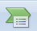 หมายถึง ปุ่มคำสั่งใด
- ภาพตัดปะ
- กล่องข้อความ
- ส่วนประกอบด่วน
- การเชื่อมโยงหลายมิติ
- สมาร์ตอาร์ท
- ต้องการแทรกวัตถุต่าง ๆ เช่น รูปภาพ รูปร่าง อักษรศิลป์ กล่องข้อความ เป็นต้น วางลงบนเอกสาร สามารถเลือกใช้ปุ่มคำสั่งได้จากข้อใด
- หน้าแรก
- แทรก
- เค้าโครงหน้ากระดาษ
- การอ้างอง
- มุมมอง
- 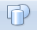 หมายถึงคำสั่งในข้อใด
- รูปภาพ
- ภาพตัดปะ
- แผนภูมิ
- รูปร่าง
- อักษรศิลป์
- ปุ่มคำสั่ง เพื่อการแทรกอักษรศิลป์คือข้อใด
- 
- 
- 
- 
- 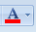
- การนำวัตถุต่าง ๆ จากที่หนึ่งไปวางอีกที่หนึ่ง ควรเลือกใช้คำสั่งใด
- ลบ
- ตัด
- ย้าย
- คัดลอก
- ตำแหน่ง

- คำสั่งที่ใช้เพื่อการตัดรูปภาพบางส่วนหรือตัดด้านใดด้านหนึ่งทิ้งไป ดังรูป
ได้แก่คำสั่งในข้อใด
- ลบ
- ครอบตัด
- บีบอัดรูปภาพ
- เปลี่ยนรูปภาพ
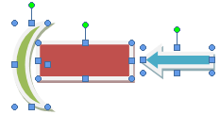
- การตัดข้อความ
- การเลือกวัตถุหลายชิ้นพร้อมกันดังรูป
กดแป้นใดควบคู่กับการคลิกเมาส์
- < Alt >
- < Ctrl >
- < Shift >
- < Caps Lock >
- ใช้ได้ทั้งข้อ 2 และ 3
- กรณีที่มีวัตถุหลายชิ้น แล้วต้องการนำไปวางบนหน้าเอกสารดังรูป
ไม่ควรเลือกใช้คำสั่งใดเพื่อการจัดลำดับ
- นำไปข้างหน้า
- ย้ายไปข้างหลัง
- ย้ายไปไว้ข้างหลังสุด
- ย้ายไปไว้หลังข้อความ
- ตัวตัดวางรูปแบบ
-  เลือกใช้ไอคอนนี้เพื่อการดำเนินการในข้อใด
- แทรกอักษรศิลป์
- กำหนดสีแบบอักษร
- แทรกกล่องข้อความ
- การตั้งค่ารูปภาพใหม่
- ทำตัวอักษรขึ้นต้นขนาดใหญ่
- ต้องการพิมพ์สมการดังนี้ เพื่อความรวดเร็วในการปฏิบัติควรเลือกใช้คำสั่งใด
- แทรกสมการ
- แทรกสัญลักษณ์
- พิมพ์ข้อมูลในกล่องข้อความ
- แทรก Microsoft Equation 3.0
- พิมพ์ข้อมูลและจัดรูปแบบอักษร
- กรณีที่ต้องเข้าไปแก้ไขข้อมูลในสมการ มีวิธีการปฏิบัติอย่างไร
- คลิกเมาส์ที่สมการ
- คลิกขวาที่สมการ
- ดับเบิลคลิกที่สมการ
- กดแป้น < F2 >
- กดแป้น < Shift + คลิกเมาส์ >

44. เมื่อแทรกสัญลักษณ์ ดังรูป ☺ และต้องการเพิ่มขนาดควรเลือกใช้คำสั่งใด
- 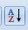

ประเด็นที่ 6 จดหมายเวียน
6.1 การสร้างจดหมายเวียน
6.2 การสร้างป้ายผนึก
6.3 การสร้างซองจดหมาย
6.4 การพิมพ์จดหมายเวียนทางเครื่องพิมพ์
สาระสำคัญ
การทำงานด้านเอกสารในงานราชการและงานด้านธุรกิจเพื่อใช้ในการติดต่อสื่อสารนั้นมีความสำคัญเป็นอย่างมาก เช่นเดียวกับการจัดทำจดหมายเพื่อใช้ติดต่อในงานราชการหรือในองค์กรธุรกิจ จดหมายเวียนเป็นอีกเอกสารหนึ่งที่นิยมนำมาใช้พิมพ์หนังสือเกือบทุกรูปแบบ เช่น หนังสือราชการ นามบัตร วุฒิบัตร ซองจดหมาย บัตรอวยพร ที่ต้องการพิมพ์ในปริมาณมากๆ
จดหมายเวียน หรือ Mail Merge เป็นการสร้างจดหมายหลายๆ ฉบับ โดยมีข้อความหรือเนื้อหาที่เหมือนกัน แต่มีข้อความเพียงบางส่วนที่แตกต่างกัน เช่น คำขึ้นต้นจดหมาย ชื่อ ตำแหน่ง ที่อยู่ เป็นต้น ตัวอย่างได้แก่ การทำบัตรเชิญ จดหมายเชิญประชุม เกียรติบัตร ซึ่งการสร้างเอกสารด้วยจดหมายเวียนจะแบ่งออกเป็น 2 ส่วน คือ
1 เอกสารหลัก คือส่วนที่เก็บเนื้อหาใจความสำคัญของเอกสาร
2 แหล่งข้อมูล คือส่วนที่ใช้เก็บส่วนที่มีการเปลี่ยนแปลง เช่น ชื่อ ที่อยู่ผู้รับ ซึ่งสามารถเปลี่ยนแปลงได้ตลอดเวลา
จากนั้นจะนำ 2 ส่วนมารวมเข้าด้วยกัน เพื่อให้ได้จดหมายเวียนที่มีลักษณะเนื้อหาเหมือนกันแต่ชื่อ ที่อยู่แตกต่างกัน ช่วยให้การสร้างจดหมายรวดเร็วขึ้น
ประเด็นข้อสอบ
45. การสร้างจดหมายเวียน ต้องสร้างเอกสาร 2 ชุด คือข้อใด
  - รูปแบบซองจดหมาย และข้อมูลบนซองจดหมาย
  - E-mail และ เอกสารหลัก
  - จดหมายหลัก และ ข้อมูลบนซองจดหมาย
  - เอกสารหลัก และ แฟ้มข้อมูลผู้รับ
  - Letter และ เอกสารหลัก

- ข้อใดกล่าวถูกต้องเกี่ยวกับเอกสารหลัก
  - จดหมายที่ทำการผสานข้อมูลแล้ว
  - เนื้อหาจดหมาย
  - ชื่อ ผู้รับ
  - คำนำหน้าจดหมาย
  - ที่อยู่ ผู้รับ
- ข้อใดหมายถึงแหล่งข้อมูล
  - เนื้อหาจดหมาย
  - แฟ้มข้อมูลผู้รับจดหมาย
  - ข้อมูลหลักที่นำมารวมกันเป็นกลุ่มข้อมูล
  - เอกสารที่มีข้อความในจดหมายที่เหมือนกัน
  - เอกสารที่เปิดใช้งานในปัจจุบัน
- ข้อใดไม่ใช่แหล่งข้อมูล
  - ข้อมูลจาก Word
  - ข้อมูลจาก PowerPoint
  - ข้อมูลจาก Excel
  - ข้อมูลจาก Access
  - ข้อ 1 และข้อ 2
- ถ้าต้องการพิมพ์ข้อมูลผู้รับใหม่ ต้องเลือกคำสั่งใด
  - เลือกจาก Excel
  - เลือกจาก Outlook
  - ใช้รายชื่อที่มีอยู่
  - พิมพ์รายชื่อใหม่
  - สร้างรายการ
- ข้อใดไม่ใช่ขั้นตอนของการสร้างจดหมายเวียน
  - การสร้างเอกสารหลัก
  - การสร้างแหล่งข้อมูล
  - การสร้างแฟ้มข้อมูลผู้ส่งจดหมาย
  - การสร้างแฟ้มข้อมูลผู้รับจดหมาย
  - การผสานข้อมูล

- ขั้นตอนแรกของการสร้างซองจดหมายคือข้อใด
  - เลือกขนาดของซองจดหมาย
  - กำหนดเอกสารหลัก
  - กำหนดวิธีการใส่ซองในเครื่องพิมพ์
  - กำหนดรายชื่อผู้รับ
  - กำหนดรายชื่อผู้ส่ง
- หลังจากผสานจดหมายเสร็จ ถ้าต้องการพิมพ์จดหมายเวียนเฉพาะเรคคอร์ดที่ 4-10 สามารถเลือกพิมพ์ได้อย่างไร
- พิมพ์ระบุช่วง
- พิมพ์ทั้งหมด
- พิมพ์ระเบียนปัจจุบัน
- Ctrt + P
- พิมพ์ระบุช่วง หรือ Ctrl + P
- ถ้าต้องการกำหนดขนาดของซองจดหมายเองต้องเลือกคำสั่งใด
  - ตัวเลือกการพิมพ์
  - ตัวเลือกซองจดหมาย
  - ขนาดซองจดหมาย
  - ขนาดกระดาษ
  - รายละเอียดของเครื่องพิมพ์
- ข้อใดหมายถึงการทำป้ายผนึก
  - การพิมพ์เอกสาร
  - การสร้างป้ายประกาศ
  - จดหมายประเภทหนึ่ง
  - การพิมพ์ข้อความแล้วนำไปผนึกกับซองจดหมาย
  - ใบปะหน้าโทรสาร
- ถ้าต้องการพิมพ์ที่อยู่เพื่อติดกล่องพัสดุจำนวนมากๆ
นักเรียนจะเลือกใช้ข้อใด
  - จดหมายเวียน
  - ซองจดหมาย
  - ตาราง
  - ป้ายผนึก
  - กล่องข้อความ

ประเด็นที่ 7 การพิมพ์เอกสารทางเครื่องพิมพ์
7.1 การดูตัวอย่างก่อนพิมพ์(Print Preview)
ในการพิมพ์เอกสารออกทางเครื่องพิมพ์ สามารถขอดูเอกสารก่อนพิมพ์เพื่อตรวจสอบก่อนสั่งพิมพ์ออกทางเครื่องพิมพ์จริงโดยมีขั้นตอนในการทำดังนี้
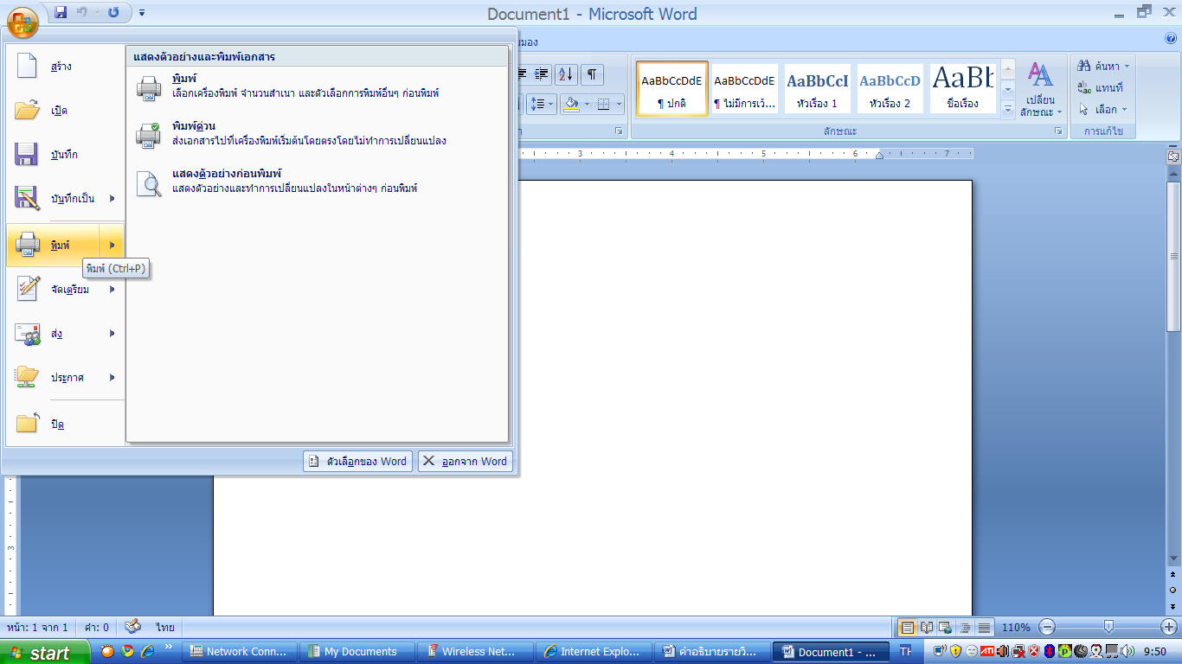
1. เลือกปุ่ม (Office) หลักจากนั้นเลือกคำสั่ง พิมพ์(Print) แล้วเลือก แสดงตัวอย่างก่อนพิมพ์(Print Preview)
◆
2. จะปรากฏหน้าต่างของ
ตัวอย่างก่อนพิมพ์(Print Preview)

❖
⬥

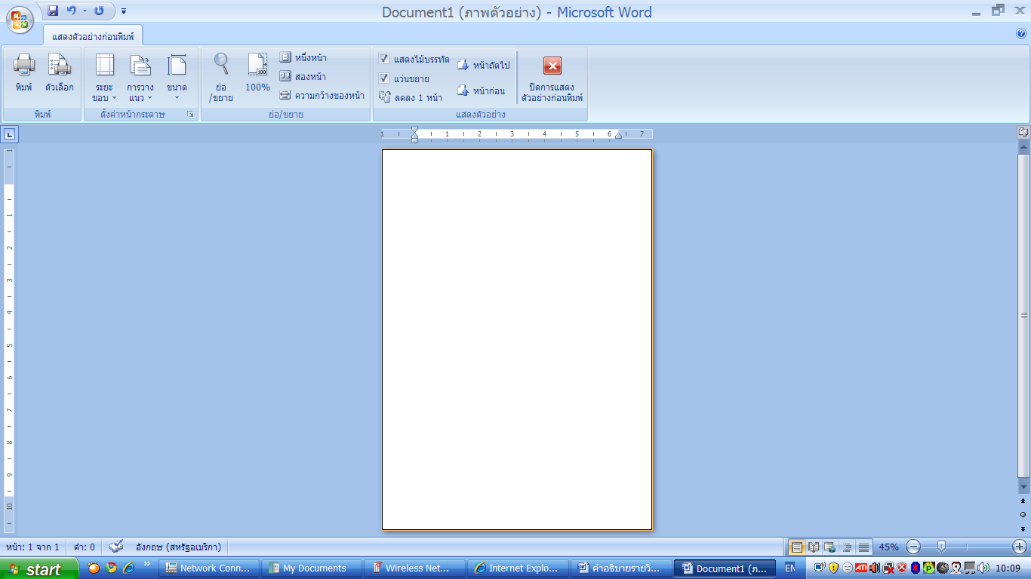

คำสั่งพิมพ์(Print) สั่งพิมพ์เอกสาร
คำสั่งตัวเลือก(Option) ตั้งค่าการพิมพ์
คำสั่งระยะขอบ(Margin) ตั้งค่าขอบกระดาษ
คำสั่งการวางแนว(Orientation) พิมพ์ในแนวตั้งหรือแนวนอน
คำสั่งขนาด(Size) กำหนดขนาดกระดาษในการพิมพ์
คำสั่งย่อขยาย(Zoom) ย่อ/ขยายเอกสาร
คำสั่ง100% กำหนดขนาดกระดาษเท่าขนาดจริง
คำสั่งหนึ่งหน้า(One Page) แสดงกระดาษแบบหน้าเดียว
คำสั่งสองหน้า(Tow Page) แสดงกระดาษแบบสองหน้า
คำสั่งความกว้างของหน้า(Page Width) แสดงขนาดตามความกว้างของหน้า
คำสั่งแสดงไม้บรรทัด(Show Ruler) แสดงไม้บรรทัดในการปรับแต่งขอบกระดาษ
คำสั่งแว่นขยาย(Magnifier) ย่อ/ขยายให้มองชัดยิ่งขึ้น
คำสั่งลดลง 1 หน้า(Shrink One Page) ลดเนื้อหาให้เหลือเพียงหน้าเดียว
คำสั่งหน้าถัดไป(Next Page) เรียกดูหน้าถัดไป
คำสั่งหน้าก่อน(Previous Page) เรียกดูหน้าที่อยู่ก่อนหน้า
คำสั่งปิดการแสดงตัวอย่างก่อนพิมพ์ ปิดการแสดงตัวอย่างก่อนพิมพ์
(Close Print Preview)
7.2 การสั่งพิมพ์เอกสาร(Print)
เมื่อจัดพิมพ์เอกสารแล้วต้องการพิมพ์เอกสารไปใช้โดยการพิมพ์ออกทางเครื่องพิมพ์จะมีชุดคำสั่งสำหรับจัดการและประมวลผลการพิมพ์เอกสารโดยมีการกำหนดรายละเอียดในการทำ ดังนี้
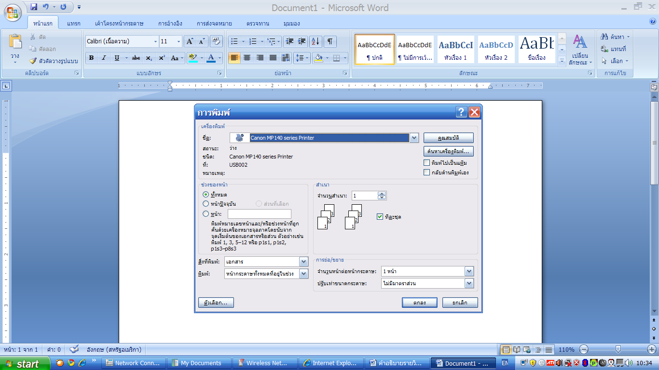

◆

❖
⬥





1. กรอบเครื่องพิมพ์(Printer)
จะเป็นการเลือกเครื่องพิมพ์ แสดงสถานะ ชนิดและพอร์ตการเชื่อมต่อของเครื่องพิมพ์ และการกำหนดคุณสมบัติพิเศษของเครื่องพิมพ์ซึ่งลักษณะจะแตกต่างกันไปตามลักษณะของเครื่องพิมพ์
2. กรอบช่วงของหน้า(Page Rage)
จะเป็นการกำหนดจำนวนหน้าหรือหน้าที่ต้องการพิมพ์ ซึ่งมีตัวเลือกดังนี้
⬄ ทั้งหมด (All) สั่งพิมพ์เอกสารทั้งหมดทุกหน้าออกทางเครื่องพิมพ์
⬄ หน้าปัจจุบัน (current Page) สั่งพิมพ์เอกสารหน้าปัจจุบันที่เคอร์เซอร์อยู่ออกทาง
เครื่องพิมพ์
⬄ หน้า (Page) สั่งพิมพ์เฉพาะหน้าออกทางเครื่องพิมพ์ เช่น
ต้องการพิมพ์หน้า1และหน้า5 กำหนดเป็น 1,5
ต้องการพิมพ์หน้า3ถึงหน้า6 กำหนดเป็น 3-6
3. กรอบช่องสำเนา (Copies) กำหนดจำนวนชุดที่ต้องการพิมพ์
4. สิ่งที่พิมพ์(Print What) กำหนดเอกสารที่พิมพ์โดยมีประเภทเอกสารให้เลือกตาม
ความเหมาะสม
5. ช่องพิมพ์(Print) กำหนดหน้ากระดาษที่จะพิมพ์
หน้ากระดาษทั้งหมดที่ พิมพ์ทุกหน้าที่ต้องการออกทางเครื่องพิมพ์
หน้าคี่(Odd Page) พิมพ์เฉพาะหน้าคี่ออกทางเครื่องพิมพ์
หน้าคู่(Event Page) พิมพ์เฉพาะหน้าคู่ออกทางเครื่องพิมพ์
6. ช่องการขยาย(Zoom) ขยายเอกสารออกทางเครื่องพิมพ์

3. การยกเลิกคำสั่งพิมพ์
ถ้าต้องการยกเลิกการพิมพ์เอกสารออกทางเครื่องพิมพ์สามารถทำได้โดย
ต้องการยกเลิกการพิมพ์เอกสารอย่างเดียว
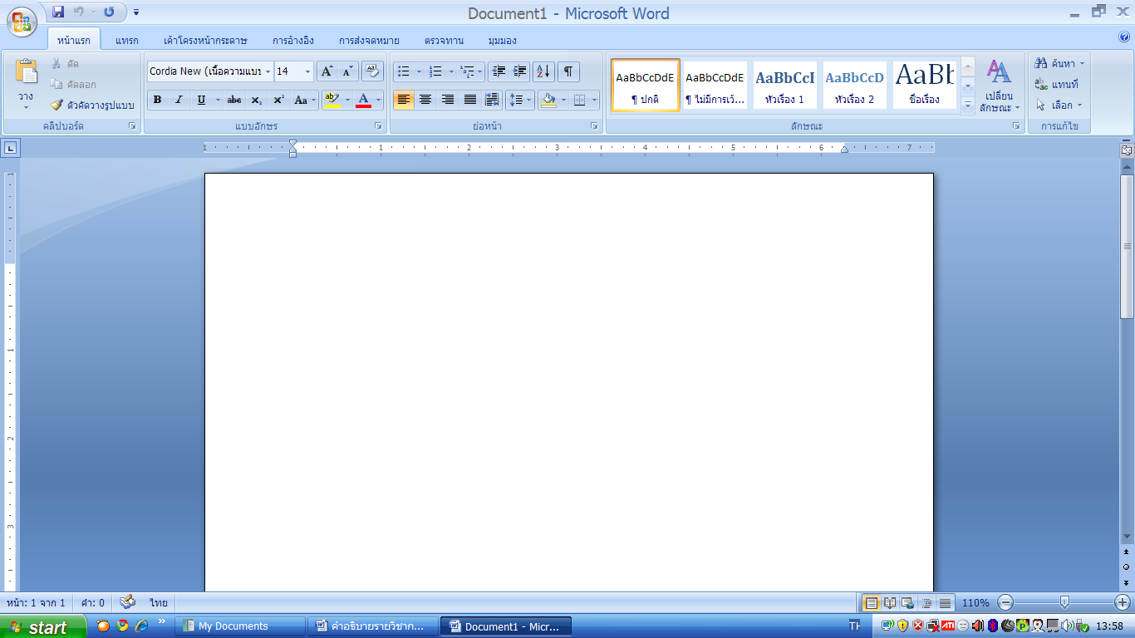
1. คลิกเลือกปุ่ม จากนั้นคลิกอุปกรณ์และเครื่องพิมพ์
2. คลิกไอคอนเครื่องพิมพ์แล้วคลิกดูงานที่กำลังพิมพ์อยู่
3. คลิกขวาที่เอกสารที่รอพิมพ์คลิก ยกเลิก แล้วคลิกใช่ เพื่อยืนยัน
ต้องการยกเลิกการพิมพ์ทั้งหมด
1. คลิกเลือกปุ่ม จากนั้นคลิกอุปกรณ์และเครื่องพิมพ์
2. คลิกไอคอนเครื่องพิมพ์แล้วคลิกดูงานที่กำลังพิมพ์อยู่
3. คลิกเมนู เครื่องพิมพ์คลิก ยกเลิกเอกสารทั้งหมด แล้วคลิกใช่ เพื่อยืนยัน

ประเด็นข้อสอบข้อสอบ
56. เลือกการแสดงตัวอย่างก่อนพิมพ์(Print Preview)เพื่อวัตถุประสงค์ในข้อใด
1. เพื่อตรวจสอบเอกสารก่อนสั่งพิมพ์
2. เพื่อเปิดเอกสารที่บันทึกไว้
3. เพื่อดูเอกสารทั้งหมดที่ต้องการบันทึก
4. เพื่อดูขนาดของเอกสารก่อนการบันทึก
5. เปิดเอกสารก่อนการพิมพ์

57. การกำหนดขอบเขตการพิมพ์เอกสารออกทางเครื่องพิมพ์ข้อใดถูกต้อง
1. 1*3
2. 1-3
3. 1:2:3
4. 1…3
5. ถูกทุกข้อ
58. ถ้าต้องการดูเอกสารก่อนพิมพ์ ต้องใช้เครื่องมือชนิดใด
1.

2.

3.

4.

5.

59. เป็นส่วนที่ใช้กำหนดอะไรในการพิมพ์เอกสาร
1. การกำหนดชื่อเอกสารที่ต้องการสั่งพิมพ์
2. ส่วนที่บอกสถานะของเครื่องพิมพ์
3. กำหนดจำนวนหน้าเอกสารในการพิมพ์
4. การกำหนดชนิดของเครื่องพิมพ์
5. การกำหนดรายละเอียดของเครื่องพิมพ์
60. ช่วงของหน้า ในเรื่องการพิมพ์มีหน้าที่เพื่ออะไร
1. กำหนดชื่อเครื่องพิมพ์ที่จะพิมพ์
2. กำหนดสถานะของเครื่องพิมพ์
3. กำหนดจำนวนเอกสารในการพิมพ์
4. กำหนดชื่อไฟล์ที่จะพิมพ์
5. กำหนดหน้าเอกสารที่จะพิมพ์
61. ถ้าเอกสารฉบับหนึ่งมี 5 หน้า และต้องการพิมพ์จำนวน 3 สำเนา จะได้เอกสารทั้งหมดกี่แผ่น
1. 5 แผ่น
2. 10 แผ่น
3. 15 แผ่น
4. 20 แผ่น
5. สั่งพิมพ์หลายสำเนาไม่ได้
62. ถ้าต้องการพิมพ์เฉพาะหน้าปัจจุบันที่เคอร์เซอร์อยู่จะต้องกำหนดกรอบช่วงของหน้า(Page range)อย่างไร
1. All
2. Selection
3. Current Page
4. Page
5. All Page
63. ปุ่มเครื่องมือ ใช้สำหรับทำอะไร
1. ดูภาพก่อนพิมพ์
2. ดูภาพก่อนพิมพ์ 3 หน้า
3. ดูภาพก่อนพิมพ์ 1 หน้า
4. ดูภาพก่อนพิมพ์หลายหน้า
5. สั่งพิมพ์หลายหน้า
64. ถ้าต้องการปรับคุณภาพของการพิมพ์ จะเลือกข้อใด
1. ช่วงการพิมพ์
2. คุณสมบัติ
3. สถานะ
4. ตัวเลือก
5. จำนวนพิมพ์

65. ถ้าทำการเลือกเครื่องพิมพ์แล้ว ไม่พบชื่อยี่ห้อ และรุ่นของเครื่องพิมพ์ที่จะสั่งพิมพ์ แสดงว่า
1. เป็นเครื่องพิมพ์รุ่นเก่าโปรแกรมไม่รู้จัก
2. เป็นเครื่องพิมพ์รุ่นใหม่ไม่รู้จัก
3. ไม่ได้ต่อสายเครื่องพิมพ์ระหว่างเครื่องพิมพ์กับคอมพิวเตอร์เอาไว้
4. กำหนดชนิดของเครื่องพิมพ์ผิดพลาด
5. เครื่องคอมพิวเตอร์ที่เราใช้งานอยู่ไม่ได้ติดตั้งไดร์ฟเวอร์ของเครื่องพิมพ์นั้น

ข้อที่ | เฉลย |  | ข้อที่ | เฉลย |  | ข้อที่ | เฉลย |  | ข้อที่ | เฉลย |  | ข้อที่ | เฉลย
1. | 2 |  | 16. | 1 |  | 31. | 4 |  | 46. | 2 |  | 61. | 3
2. | 4 |  | 17. | 3 |  | 32. | 2 |  | 47. | 2 |  | 62. | 3
3. | 1 |  | 18. | 2 |  | 33. | 5 |  | 48. | 2 |  | 63. | 4
4. | 2 |  | 19. | 1 |  | 34. | 2 |  | 49. | 4 |  | 64. | 2
5. | 4 |  | 20. | 3 |  | 35. | 4 |  | 50. | 3 |  | 65. | 5
6. | 3 |  | 21. | 4 |  | 36. | 2 |  | 51. | 2
7. | 3 |  | 22. | 4 |  | 37. | 2 |  | 52. | 1
8. | 2 |  | 23. | 5 |  | 38. | 2 |  | 53. | 3
9. | 5 |  | 24. | 4 |  | 39. | 5 |  | 54. | 4
10. | 4 |  | 25. | 1 |  | 40. | 5 |  | 55. | 4
11. | 3 |  | 26. | 3 |  | 41. | 1 |  | 56. | 1
12. | 1 |  | 27. | 1 |  | 42. | 1 |  | 57. | 2
13. | 1 |  | 28. | 2 |  | 43. | 1 |  | 58. | 1
14. | 3 |  | 29. | 3 |  | 44. | 3 |  | 59. | 4
15. | 4 |  | 30. | 2 |  | 45. | 4 |  | 60. | 5
เฉลยข้อสอบ

